**VPAr: Requisitos para Criação de Ventiladores Pulmonares Baseados em Arduíno**

**Lorran O. de Souza, Guilherme Castro B.P., Gabriel G. Silva**

Escola de Ciência e Tecnologia – Universidade do Grande Rio Professor José de Souza Herdy (UNIGRANRIO)  
Rua Professor José de Souza Herdy, 1160 - Jardim Vinte e Cinco de Agosto, Duque de Caxias - RJ, 25071-202

lorransl@unigranrio.br, guilherme.pereira@unigranrio.br, gabriel.gomes@unigranrio.br

***Abstract.*** *This meta-article describes functional and non-functional requirements for the construction of a low-cost pulmonary ventilator in order to assist patients from locations that are in short supply due to financial or structural issues..*

***Resumo.*** *Este meta-artigo descreve requisitos funcionais e não funcionais para a construção de um ventilador pulmonar de baixo custo, com o objetivo de atender pacientes de localidades que se encontra em falta por questões financeiras ou de estrutura.*

**1. Introdução**

O mundo hoje vive um momento de pandemia, o COVID-19, um vírus que compromete o sistema respiratório e se destaca pelo seu modo de transmissão, tornasse sem precedentes na sua disseminação. Todos os países do mundo se viram obrigados a desenvolverem sua estrutura de saúde, adquirindo equipamentos que auxiliam o paciente no fluxo respiratório. Devido esse cenário, um dos equipamentos mais básicos em uma unidade hospitalar, se torna imprescindível, o ventilador pulmonar. A ausência deste aparelho vem se tornando realidade em diversos países, levando os mesmos a desenvolverem seus próprios equipamentos a fim de suportar seu alto número de casos de infectados pelo vírus.

A busca pelo desenvolvimento deste equipamento, de forma eficiente e de baixo custo, a fim de atender a alta demanda, trás a tona diversas empresas que fabricam este tipo de equipamento.

**2. Referencial Teórica**

Segundo empresa Magnamed[1] que é uma empresa especializada em ventilação pulmonar, a insuficiência respiratória (IRPA) é uma complicação clínica grave, provocada por inúmeras doenças que podem ter como origem distúrbios respiratórios, ou também, causas externas ao sistema respiratório. Como informou a mídia e as autoridades sanitárias, a agudização da IRPA tem sido a principal causa de morte provocada pelos portadores e infectados do coronavírus. A nova pandemia pode causar sintomas respiratórios semelhantes ao de uma forte gripe e, em alguns casos (principalmente em pacientes idosos e portadores de comorbidades) evoluir para o óbito.

Como possibilidade de tratamento, a equipe multidisciplinar nos serviços de terapia intensiva, possuem como recurso protagonista a utilização da respiração pulmonar artificial por pressão positiva, realizada por um equipamento capaz de garantir as trocas gasosas, preservar o cérebro com aporte contínuo de oxigênio e promover o descanso da musculatura respiratória. Com efeito, a ventilação mecânica possibilita o tratamento deste grave problema de saúde pública em nível mundial, sendo uma alternativa para a manutenção da vida e diminuição da mortalidade dos pacientes em IRPA pela COVID-19.

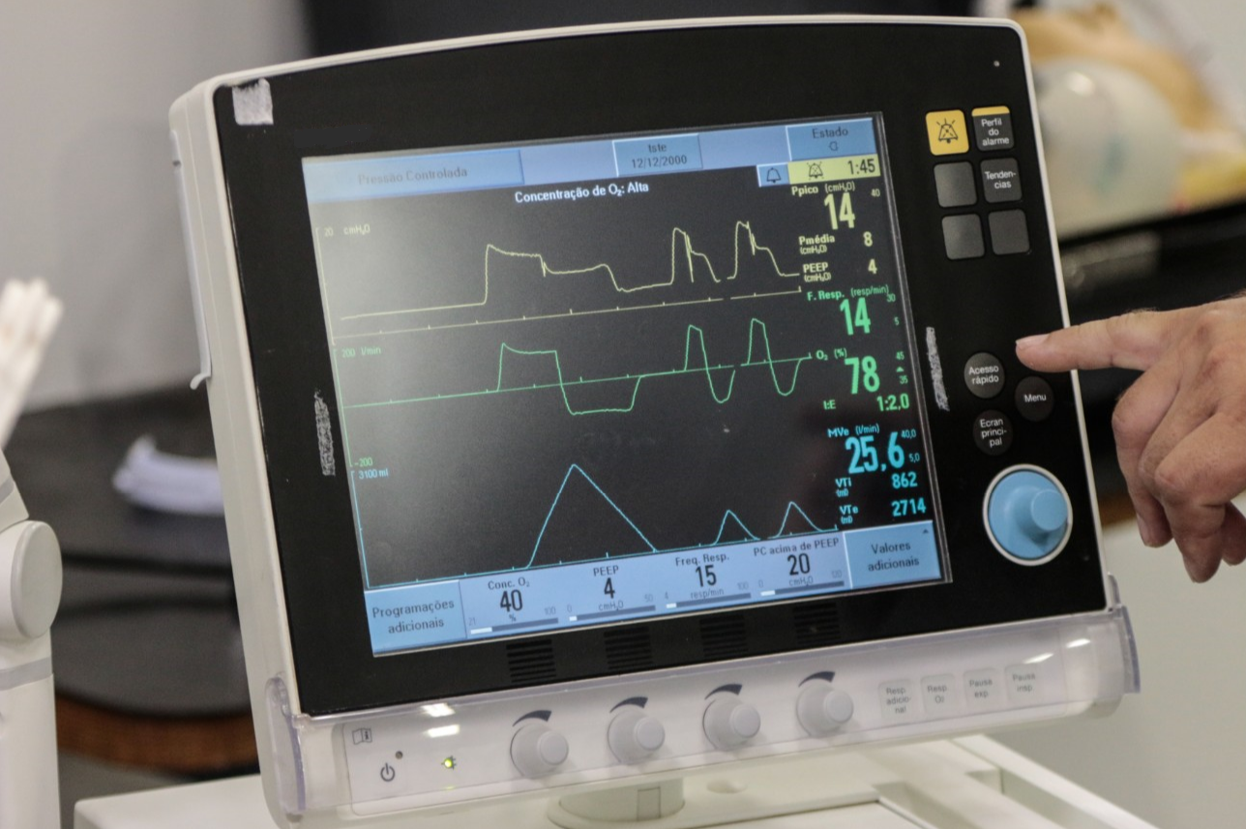

**Figura 1. Tela de monitoramento pulmonar.**

**3. Requisitos do ventilador pulmonar (VPAr)**

Para o desenvolvimento do VPAr, elencamos diversos requisitos. Dentre eles, requisitos de monitoramento do paciente, das configurações do dispositivo e manutenção. Segue abaixo algumas histórias do usuário e suas especificidades, a fim de elucidar o comumente uso do aparelho:

**3.1 - O aparelho deve emitir, notificações visuais e sonoras**

O aparelho deve emitir sinais sonoros e visuais nas seguintes ocasiões:

**3.1.1 - Alterações de energia**

Notificações relacionadas ao sistema elétrico, devem alertar o responsável durante a manipulação do aparelho, nas seguintes ocasiões:

* Dado que sou **técnico de manutenção**, necessito ser notificado com avisos sonoros e visuais, quando o aparelho for conectado a rede elétrica;
* Dado que sou **técnico de manutenção**, necessito ser notificado com avisos sonoros e visuais, quando o aparelho for desconectado da rede elétrica;
* Dado que sou **enfermeiro**, necessito ser notificado com aviso visual, quando a bateria do aparelho estiver totalmente carregada;
* Dado que sou **enfermeiro**, necessito ser notificado com avisos sonoros e visuais, quando o aparelho não estiver conectado a rede elétrica e o nível da bateria atingir 25%;
* Dado que sou **enfermeiro**, necessito ser notificado com avisos sonoros e visuais, quando o aparelho não estiver conectado a rede elétrica e o nível da bateria atingir 5%.

**3.1.2 - Alertas de manutenção preventiva**

Quando o aparelho detectar a necessidade de reparos, os alertas virão junto com mensagens alertando sobre os seguintes problemas:

* Dado que sou **técnico** de manutenção, necessito ser notificado com avisos sonoros e visuais, quando o filtro de bactérias atingir sua vida útil ou detectar falhas de funcionamento;
* Dado que sou **técnico** de manutenção, necessito ser notificado com avisos sonoros e visuais, quando a válvula de exalação atingir sua vida útil ou detectar falhas de funcionamento;
* Dado que sou **técnico** de manutenção, necessito ser notificado com avisos sonoros e visuais, quando for detectado falha no funcionamento do nebulizador;
* Dado que sou **técnico** de manutenção, necessito ser notificado com avisos sonoros e visuais, quando for detectado falha no funcionamento do umidificador;
* Dado que sou **técnico** de manutenção, necessito ser notificado com avisos sonoros e visuais, quando for detectado má conexão dos reguladores;

**3.1.3 - Monitoramento do paciente**

Quando houver alteração no comportamento do paciente, alertas personalizados serão disparados nas seguintes ocasiões:

* Dado que sou **enfermeiro**, necessito ser notificado com avisos sonoros e visuais, quando a média respiratória do paciente sofrer alterações bruscas;
* Dado que sou **enfermeiro**, necessito ser notificado com avisos sonoros e visuais, quando a média do tempo de inspiração do paciente sofrer alterações explícitas;
* Dado que sou **enfermeiro**, necessito ser notificado com avisos sonoros e visuais, caso a haja alguma alteração nos ciclos respiratórios por pressão, a fim de reduzir a ocorrência de Barotrauma;

**3.2 - O equipamento deve permitir inserir variáveis de configuração**

Após a inicialização do ventilador, o mesmo deve permitir inserir parâmetros para as seguintes funcionalidades:

* Dado que sou **médico**, devo inserir inserir limites mínimos e máximos do volume de ar consumido pelo paciente, quando o aparelho for inicializado;
* Dado que sou **médico**, devo inserir inserir limites mínimos e máximos da pressão do ar consumido pelo paciente, quando o aparelho for inicializado;

**3.3 - O equipamento deve manter funcionamento, sem energia elétrica**

Em caso de queda repentina de energia, o equipamento deve manter o pleno funcionamento durante 2(duas) horas, por meio de uma bateria interna que é recarregada durante o funcionamento do mesmo conectado a uma rede elétrica.

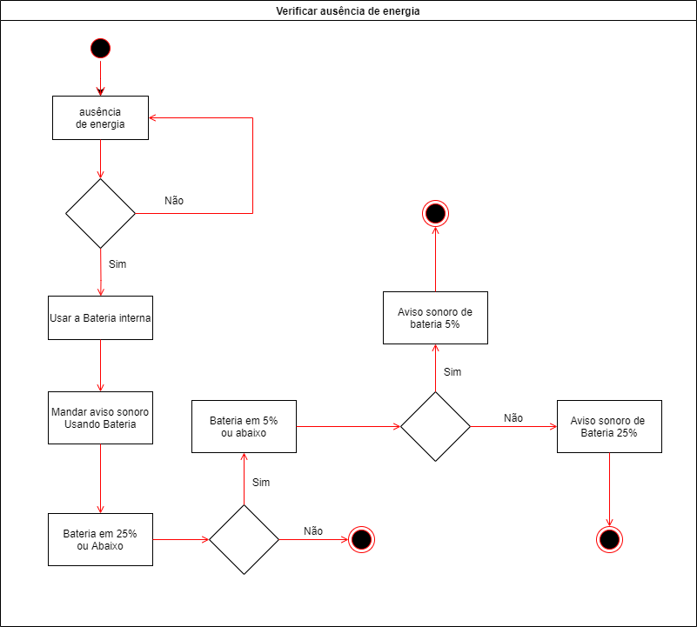

**Figura 2. Diagrama de atividade na ausência de rede elétrica.**

**3.4 - Sua manutenção deve ser inteligível**

Os componentes do aparelho deve possuir sinalização detalhando o seu encaixe, indicadores de direção para rotação das válvulas. Gerando assim, a fácil remoção, montagem e troca rápida por parte da equipe técnica responsável pela manutenção do aparelho.

**4. Conclusão**

É em momentos de crise que surgem ideias que podem mudar o mundo, nos adaptando a adversidades que nos confrontam brutalmente sem aviso prévio. Com o advento dessa pandemia, que revelou falhas graves nos sistemas de saúde do mundo inteiro, que foi possível explorar ideias economicamente viáveis para reparar algumas dessas falhas.

Após sua aferição por meio de testes mais complexos e homologação pelos órgãos competentes, será possível a construção mais barata desses ventiladores pulmonares e consequentemente, distribuição mais uniforme para locais mais necessitados do seu uso tendo em vista que será possível uma produção em maior escala.

Por mais que os requisitos para a criação de uma ventilador pulmonar citados neste artigo seja muito superficial, é uma começo para a democratização da saúde em locais precários dos mesmos.

**Referências**

[1] MAGNAMED. Entenda como funcionam os ventiladores pulmonares e como utilizá-los em casos de insuficiência respiratória causada pelo coronavírus. Disponível em: <https://www.inovacoesmagnamed.com.br/single-post/2020/03/19/Entenda-como-funcionam-os-ventiladores-pulmonares-e-como-utiliza-los-em-casos-de-insuficiencia-respiratoria-causada-pelo-coronavirus> Acessado em: 21de Junho de 2020.